Moscou

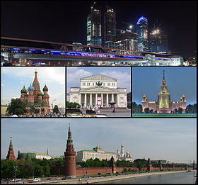

Moscou est de la Russie et la plus grande ville d'Europe. E es tanben la villa la mai poplada d'europa, conta mai de 12 milions d'estajans en 2014 e a pau pres de 15 milions d'estajans dins l'aire urbana. Moscou mesura 1000 km².
Es tanben la villa ont lo budgect es lo mai elevat comparat a tota cella de las autras capitalas europeanas, (52miliards dollars en 2012).
Es lo siege economic, politic e universitaire de la Russia, regropant 8,9 % de la populacion del pais.
La villa de moscou conta 9 garas de trin, 12 lignas e 188
stacions de metros e 3 aeropors internacionnals.

- Nationnalitat :
Russes : 10 530 410 (94,6 %)
altres : 7 731 417 (6,4 % )

